Pielikums Nr. 2

TEHNISKĀ SPECIFIKĀCIJA
“ Veļas mazgājamo mašīnu piegāde un uzstādīšana Daugavpils pilsētas pirmsskolas izglītības iestādēm”
- Visām iekārtām un precēm CE marķējums
- Cenā jāiekļauj piegādes un uzstādīšanas izmaksas
- Iekārtu instrukcija latviešu valodā
- Attēliem ir ilustratīva nozīme, noteicošais ir apraksts

N.  p.  k. | Preces  nosaukums | Preces apraksts | Skaits | Attēls | Iestāde/adrese | EUR par vienu vienību bez PVN | EUR  par visu apjomu bez  PVN
 | Veļas mazgājamā mašīna | - Iekraušanas veids: frontālais  - Maksimālā veļas ietilpība: ne mazāk kā 9 kg  - Centrifūgas ātrums: ne mazāk kā 1400 apgr./min  - Enerģijas patēriņa klase: minimāli A+  - Mazgāšanas klase: A  - Centrifūgas klase: A  - Ātrā mazgāšanas funkcija  - Atliktais starts  - Aizsardzība pret ūdens noplūdēm  - TwinDos + CapDosing mazgāšanas līdzekļa dozēšana | 1 | 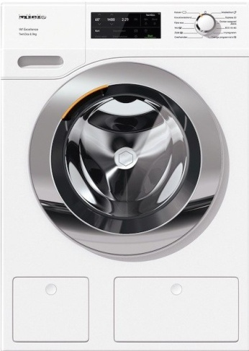 | Daugavpils 24.pirmsskolas izglītības iestāde, Muzeja iela 9
 | Veļas mazgājamā mašīna ar žāvētāja funkciju | - Iekraušanas veids: frontālais  - Maksimālā veļas ietilpība: ne mazāk kā 8 kg  - Centrifūgas ātrums: ne mazāk kā 1200 apgr./min  - Enerģijas patēriņa klase: minimāli A+  - Mazgāšanas klase: A  - Centrifūgas klase: A  - ar veļas žāvētāju  - Ātrā mazgāšanas funkcija  - Atliktais starts  - Aizsardzība pret ūdens noplūdēm | 1 | 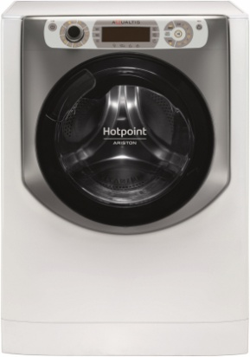 | Daugavpils 24.pirmsskolas izglītības iestāde, Muzeja iela 9
 | Veļas mašīna  Electrolux EW6F429B vai analogs | Mašīnas ietilpība vismaz 9 kg,  Iekraušanas veids – frontālais,  Centrifūgas ātrums – ne mazāk kā 1200 apgr./ min,  Izmēri (augstums x platums x dziļums) cm: 85 x 59,6 x 63,  enerģijas patēriņa klase – D,  elektroniska un skārienjutīga vadība,  LCD displejs,  15 programmas,  Ni-chrom sildelements. | 1 | 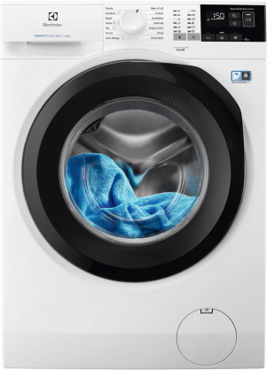 | Daugavpils 23.pirmsskolas izglītības iestāde, Smilšu iela 100

Saimnieciskā nodrošinājuma nodaļas vadītājs: V.Losevs

